Bransoletki z malachitem
Bransoletki z malachitem to piękny dodatek do stylizacji kobiet związanych z naturą. Poznaj największe właściwości tego minerału.

Czym wyróżniają się bransoletki z malachitem i jak je nosić?
Malachit jest minerałem z grupy węglanów. Jego nazwa pochodzi od dwóch największych właściwości, jakimi są zielona barwa i miękkość. Dowiedz się, czym charakteryzują się bransoletki z malachitem i gdzie warto je nosić.

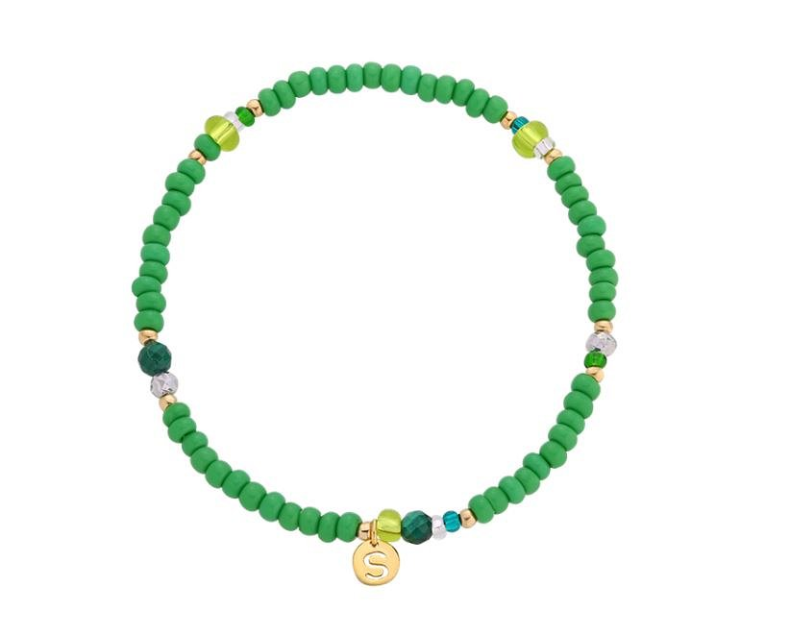
Kojąca moc malachitu
Malachit to kamień ściśle związany z ziemią i przyrodą. Jest wykorzystywany w jubilerstwie ze względu na swój żywy odcień zieleni. Niekiedy używany jest jako barwnik w sproszkowanej formie. Bransoletki z malachitem są eleganckie, a ich piękny kontrast przyciąga spojrzenia. Moc malachitu pochłania energię z otoczenia. Pomaga osiągnąć stan spokoju i harmonii, przyciąga pozytywne nastawienie do ludzi i świata oraz dobry nastrój. Według ezoteryki kamień potrafi odtruć organizm ze złej energii, powstałej na skutek stresu i przyśpieszonego trybu życia.

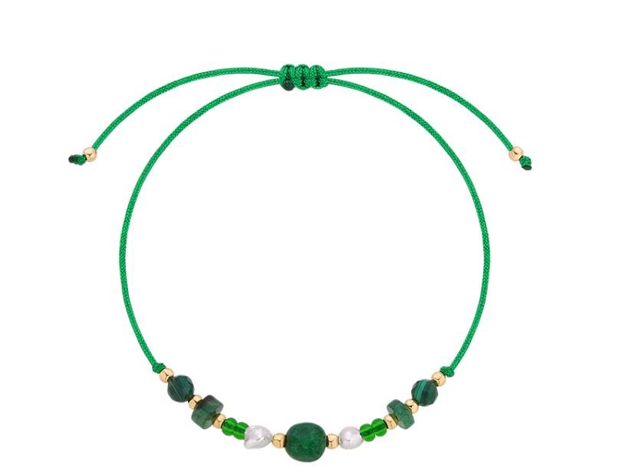
Do czego bransoletki z malachitem?
Bransoletki z malachitem idealnie nadają się dla każdej kobiety związanej emocjonalnie z przyrodą. Są w stanie wzmacniać więzi i przyciągać dobrą energię z zewnątrz. Ze względu na ich intensywną barwę, dobrze wpasują się w żywą kreację, zawierającą odcienie natury. Można cieszyć się nimi na co dzień lub nosić w wyjątkowych okazjach. Biżuteria słynie ze swojej lekkości i uroku. W sklepie z biżuterią można znaleźć ją w formie minimalistycznej lub bardziej odważnej. Dla fanek delikatnych dodatków wystarczy skromna bransoletka na nitce, zawierająca kilka kamieni malachitu, a dla kobiet gustujących w odważnej biżuterii stworzone zostały modele zawierające ten kamień na całej długości bransoletek.

